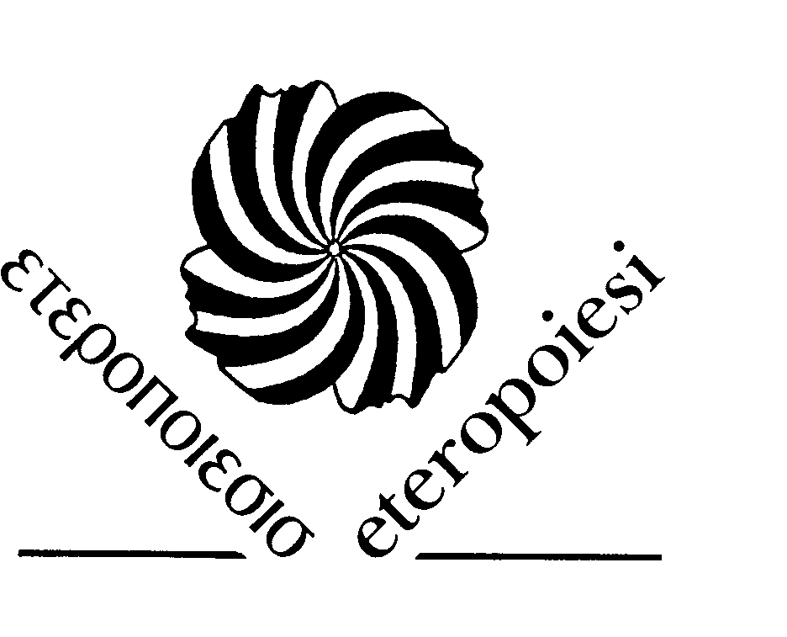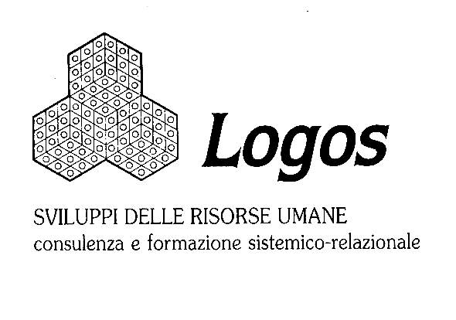
Centro Studi Eteropoiesi – Istituto di Psicoterapia Sistemica Sede Staccata di Genova
(Sede riconosciuta idonea ad attivare corsi di psicoterapia riconosciuta dal MIUR n. 2528 –
dal MURST (D.M. 16.11.2000) del 24/06/10 (GU n. 164 del 16/7/10)
Corso Francia, 98 – 10143 Torino Via F. Pozzo 19/3 – 16145 Genova
C.F. / P.IVA: 07570940010 P. IVA: 03134160104
tel/fax. 011.776.78.31 Tel/Fax: 010.313186
email: eteropoiesi@eteropoiesi.it email: info@logos.ge.it

Seminario di Formazione
LA COPPIA COME PAZIENTE
Relatore: Dott. Fabio Monguzzi (MILANO)

Genova, 15 Febbraio 2014
Sede: Sala Chierici – Biblioteca BERIO
Via del Seminario 35 - GENOVA
Orario: 9,00-17,30
Il seminario ha lo scopo di presentare una prospettiva di osservazione, analisi e di intervento clinico sulla coppia.
La coppia si configura come un genere clinico specifico e necessita, per essere compresa e aiutata, di strumenti metodologici adeguati alla complessità del suo funzionamento. Tale funzionamento può essere meglio compreso se consideriamo, accanto alle caratteristiche individuali dei partner, anche le caratteristiche del legame al quale danno vita.
L'incontro con la coppia in una fase consultiva può configurarsi come un processo diagnostico che per alcune situazioni viene a rappresentare una forma di trattamento breve e per altre diviene un momento preliminare e preparatorio a una psicoterapia.
Nel corso del seminario verrà anche esaminato il ruolo e il contributo del terapeuta nella sua partecipazione ai fenomeni e alle dinamiche della seduta.Verranno infine affrontate alcune caratteristiche, dinamiche e fasi del processo terapeutico con la coppia come paziente.
Il programma della giornata si articolerà nei seguenti punti:
- la coppia: la necessità di un modello specifico
- lo psicoterapeuta di coppia: ruolo e funzioni
- la consultazione come processo diagnostico
- il processo terapeutico: logiche, fasi e dinamiche
Docente
Dott. Fabio Monguzzi, psicologo e psicoterapeuta, collabora con diversi istituti di formazione e scuole di specializzazione in psicoterapia.Giudice Onorario al Tribunale per i Minorenni di Milano, è autore di numerosi contributi sui temi delle relazioni di coppia e familiari. È membro della British Society of Couple Psychotherapists and Counsellors (BSCPC) e dell'International Association of Couple and Family Psychoanalysis (IACFP). Tra le ultime sue pubblicazioni: Monguzzi (2010), Curare la coppia, F. Angeli, Mi; Monguzzi (2006), La coppia come paziente, F.Angeli, Mi.

Costi e Facilitazioni
La quota di iscrizione è di € 80.00 + Iva 22%
Sono previste facilitazioni per: Soci Ordinari e Didatti AIMS, soci CNCP, ex allievi Logos, dipendenti di Enti convenzionati e del Comune di Genova.
Per gli Studenti Universitari la partecipazione è gratuita solo previa prenotazione entro il 7 febbraio.
Iscrizioni: presso la segreteria di LOGOS. Tel./Fax 01031.31.86; info@logos.ge.it; oppure bonifico bancario INTESA SANPAOLO Ag. 4 – Genova, intestato a: LOGOS sas di V. Neri & C. - IBAN: IT67 Y030 6901 4041 0000 0013 457
CREDITI FORMATIVI A.I.M.S: N° 6; OAS: N° 4;

